附件二：华南片区小额贷款公司法律及催收实务培训班会场位置及住宿信息
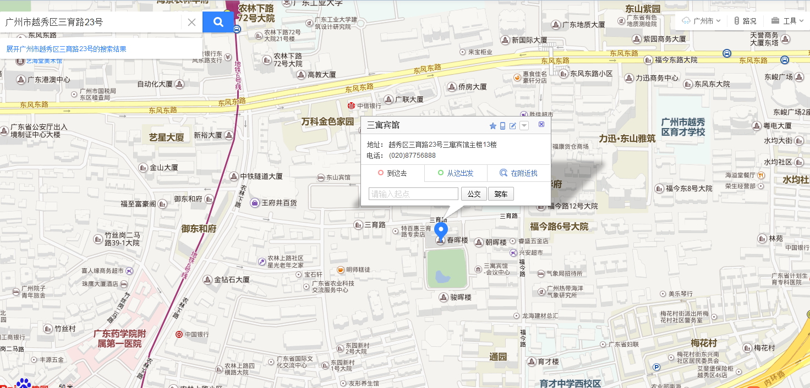会场及住宿信息：
广州三寓宾馆，地址：广州市越秀区三育路23号。从机场打车至会场需约1个小时。
如需订房请直接与酒店联系，电话：13710691535。房间预订报“小贷会议”即可享受协议价：标间320元/晚（不含早）、大床房380/晚（不含早），早餐30元/人。

